**МИНОБРНАУКИ РОССИИ**

**Санкт-Петербургский государственный**

**электротехнический университет**

**«ЛЭТИ» им. В.И. Ульянова (Ленина)**

**Кафедра МО ЭВМ**

отчет

**по лабораторной работе №2**

**по дисциплине «Программирование»**

Тема: **Условия, циклы, оператор switch**

|  |  |  |
| --- | --- | --- |
| Студент гр. 6304 | Васильев А.А. |  |
| Преподаватель | Кринкин К.В. |  |

Санкт-Петербург

2016

**Цель работы**

Написать программу, которая форматирует некоторый текст и выводит результат на консоль. На вход программе подается текст который заканчивается предложением "Dragon flew away!".

Предложение (кроме последнего) может заканчиваться на:

* . (точка)
* ; (точка с запятой)
* ? (вопросительный знак)

Программа должна изменить и вывести текст следующим образом:

* Все предложения, которые заканчиваются на '?' должны быть удалены.
* Каждое предложение должно начинаться с новой строки.
* Табуляция в начале предложения должна быть удалена.
* Текст должен заканчиваться фразой "Количество предложений до n и количество предложений после m", где n - количество предложений в изначальном тексте (без учета терминального предложения "Dragon flew away!") и m - количество предложений в отформатированном тексте (без учета предложения про количество из данного пункта).
* Порядок предложений не должен меняться
* Использовать несколько функций для редактирования текста

**Ход работы**

1. Напишем две функции для обработки текста:
   1. Первая функция ***vvod*** заполняет массив символов текстом (не включая последнее терминальное приложение), определяет количество предложений до и после форматирования (Полная версия функции – Приложение 1).
   2. Вторая функция ***redact*** форматирует текст в соответствии с указаниями лабораторной работы и выводит результат (Приложение 2).
2. Поместим данные функции в файл ***text.c*** .
3. В файл ***text.h***  занесем прототипы функций ***vvod*** и ***redact*** (Прил. 3).
4. Создадим файл ***main.c*** , в котором применим написанные функции(Прил. 4)
5. Создадим для удобства сборки ***makefile*** (Приложение 5)
6. Произведем сборку программы: 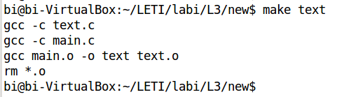

Сборка и компиляция отдельных элементов прошли успешно.

1. Протестируем. Введем пробный текст (Синяя рамка - ввод, Красная - Вывод):

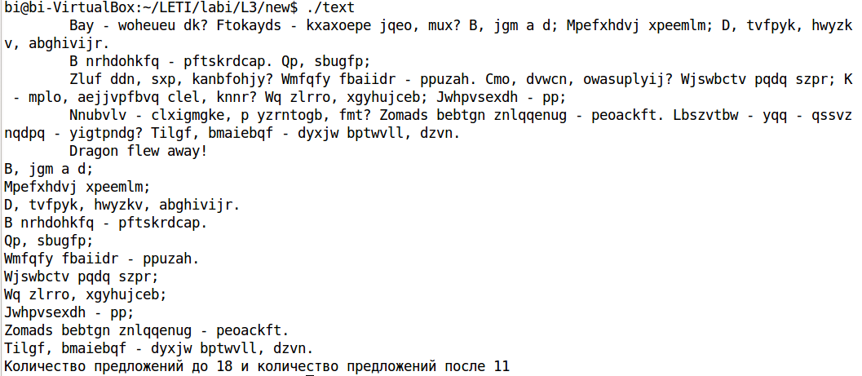

Программа отработала верно

**Вывод**

Выполнив данную лабораторную работу, мы закрепили на практике применение указателей, работу с массивами символов и их редактирование и форматирование.

**Приложение**

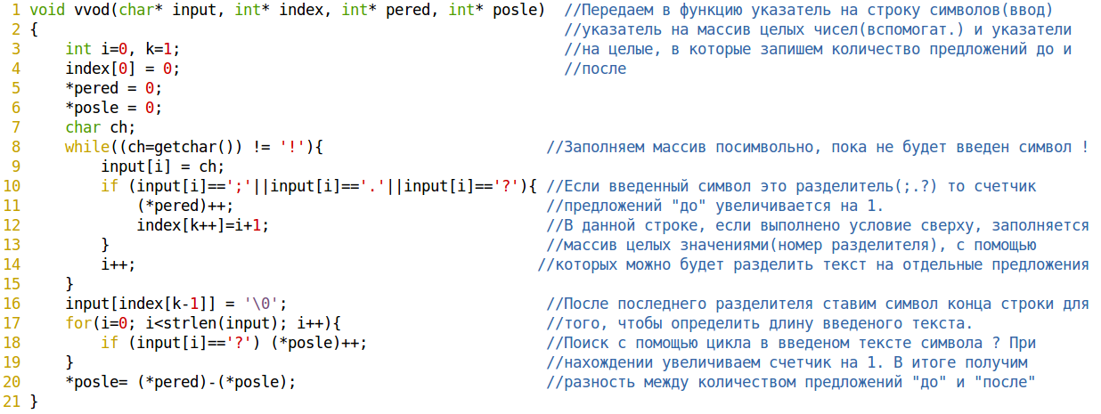1) Функция ***vvod***

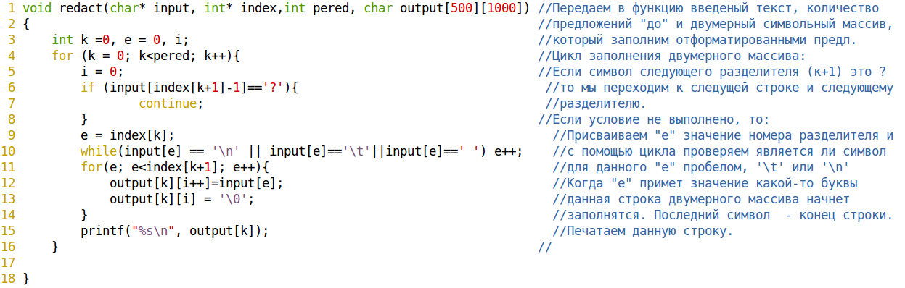2) Функция ***redact***

3) Файл ***text.h***



4) Файл ***menu.c***

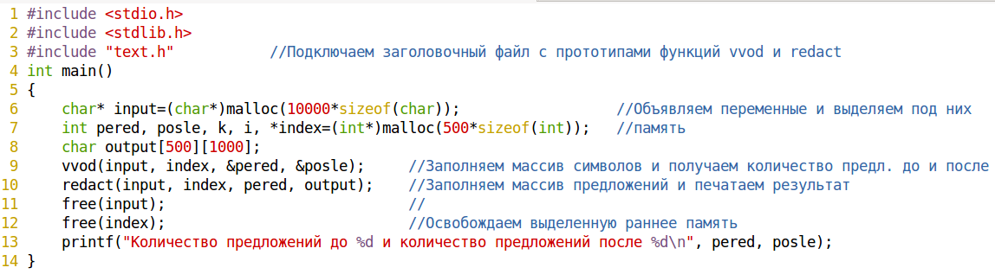

7)***makefile***

